 | OLAY BİLDİRİM ALGORİTMASI RAPOR FORMU | Doküman No: | HM- FRM-09
 | OLAY BİLDİRİM ALGORİTMASI RAPOR FORMU | Yayım Tarihi: | 28.02.2025
 | OLAY BİLDİRİM ALGORİTMASI RAPOR FORMU | Revizyon Tarihi: | /00
 | OLAY BİLDİRİM ALGORİTMASI RAPOR FORMU | Revizyon No: | /00

Sürecin Tanımı: | OLAY BİLDİRİM ALGORİTMASI
Ana Süreç Grubu: | -
Alt Süreç Grubu: | -
Sürecin Kapsamı: | Yaşanan olayın niteliği değerlendirilir (Acil ve acil olmayan)
Sürecin Amacı: | Yaşanan olayın niteliği değerlendirilir (Acil ve acil olmayan)

AKIŞ DİYAGRAMI
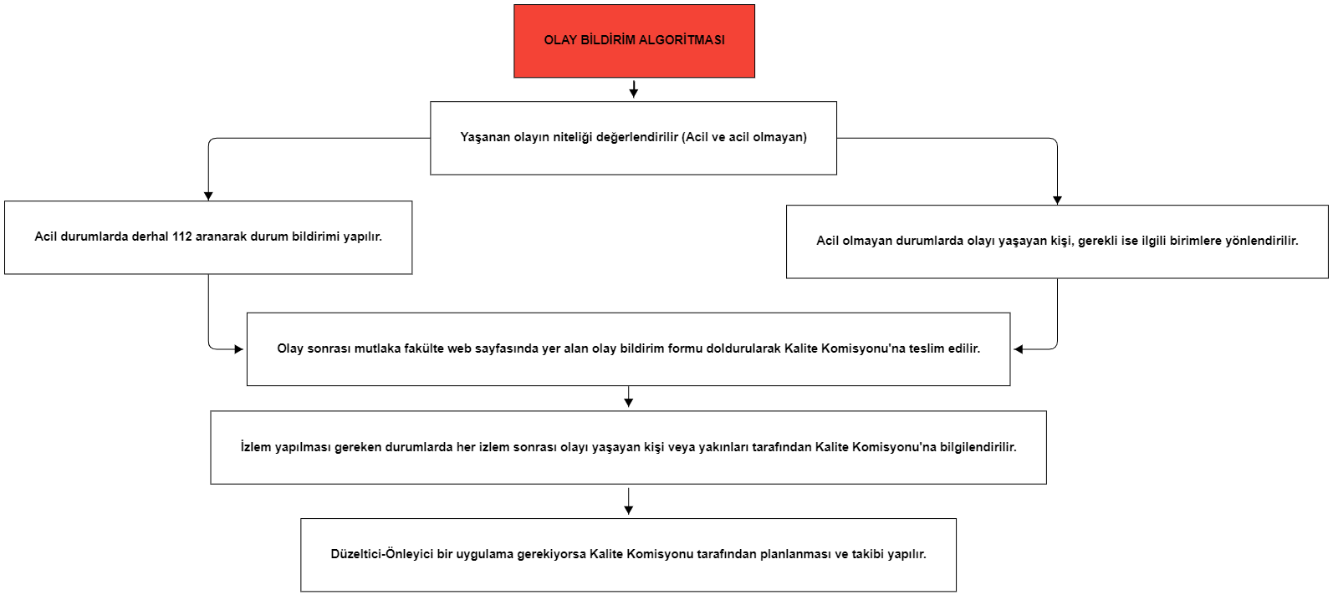

Hazırlayan | Kontrol Eden | Onaylayan

